@uthor : Yusuf Raja Tamba

---------------------

Table of Contents

---------------------

Banyak pekerjaan telah dilakukan untuk Spring Boot untuk mengurangi kerumitan dan ketergantungan, yang sebagian besar mengurangi reservasi kami sebelumnya. Jika Anda tinggal di ekosistem Spring dan pindah ke layanan mikro, Spring Boot sekarang adalah pilihan yang jelas. Spring Boot memungkinkan pengaturan aplikasi mandiri berbasis Spring dengan mudah. Ini ideal untuk menarik layanan mikro baru dan mudah digunakan. Itu juga membuat akses data tidak terlalu merepotkan karena pemetaan

hibernasi dengan kode boilerplate yang jauh lebih sedikit. Anda dapat memulai dengan kerepotan minimal karena mengambil pandangan berpendirian tentang platform Spring dan perpustakaan pihak ketiga. Sebagian besar aplikasi Spring Boot membutuhkan konfigurasi Spring yang sangat sedikit.

* **Springboot**

Spring Boot makes it easy to create stand-alone, production-grade Spring based Applications that you can just run. We take an opinionated view of the Spring platform and third-party libraries so you can get started with minimum fuss. Most Spring Boot applications need very little Spring configuration.

* **Application**

Kit tidak akan lengkap jika tidak memiliki use case konkret untuk diterapkan, di sini saya telah mengambil studi kasus Sistem Reservasi Bus dan mencoba menerapkan portal Admin yang dapat dioperasikan melalui browser dan serangkaian API REST untuk berinteraksi dengan sistem menggunakan aplikasi seluler atau aplikasi frontend yang ditulis untuk browser. Sistem yang lengkap memiliki dua aktor penting:

1. Admin user

2. End user

Pengguna Admin dapat mengakses aplikasi ini di browser (laptop atau ponsel/tablet, tidak masalah karena ini dibangun menggunakan bootstrap, desain material dan sepenuhnya responsif) dan dapat melakukan tindakan berikut:

* Signup
* Login
* Update their profile
* Create an agency
* Add buses to the agency
* Add trips consisting of predefined stops and buses

Pengguna Akhir dapat menggunakan aplikasi seluler mereka (belum dibangun, namun REST API sudah siap dan dapat digunakan melalui Tukang Pos atau Swagger) untuk melakukan tindakan berikut:

* Signup
* Login (and get a JWT token)
* List all available stops
* Search a trip between any two stops
* Filter search results with a date option
* Book a ticket for a given trip schedule
* **Technology**

Following libraries were used during the development of this starter kit :

* **Spring Boot** - Server side framework
* **Docker** - Containerizing framework
* **MySQL** - Database
* **Swagger** - API documentation
* **Thymeleaf** - Templating engine
* **Material** - UI theming/design
* **Bootstrap** - CSS framework
* **JWT** - Authentication mechanism for REST APIs

## Application Structure

Spring Boot adalah kerangka kerja berpendirian yang membuat hidup kita sangat mudah karena kita tidak harus memilih versi dependensi yang berbeda berdasarkan versi kerangka kerja Spring, semuanya diurus oleh Spring Boot. Saya telah mencoba mengikuti ideologi yang sama saat membuat struktur proyek, pada awalnya mungkin tampak seperti berlebihan, tetapi percayalah begitu Anda mulai menulis karya Anda, struktur akan sangat membantu Anda dengan menghemat waktu dan memikirkan pertanyaan yang sudah dijawab . Strukturnya terlihat sebagai berikut:

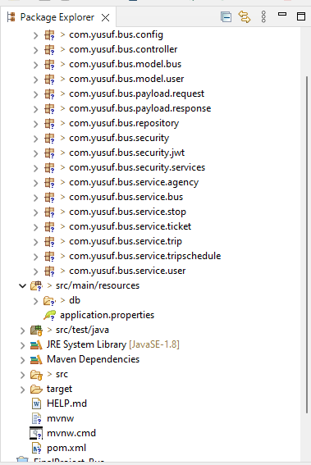

**## Dependencies**

> java 8, spring JPA, spring Security, spring Web, spring Devtools, PostgreSQL, Swagger, Flyway, Lombok, JWT

**ERD database :**

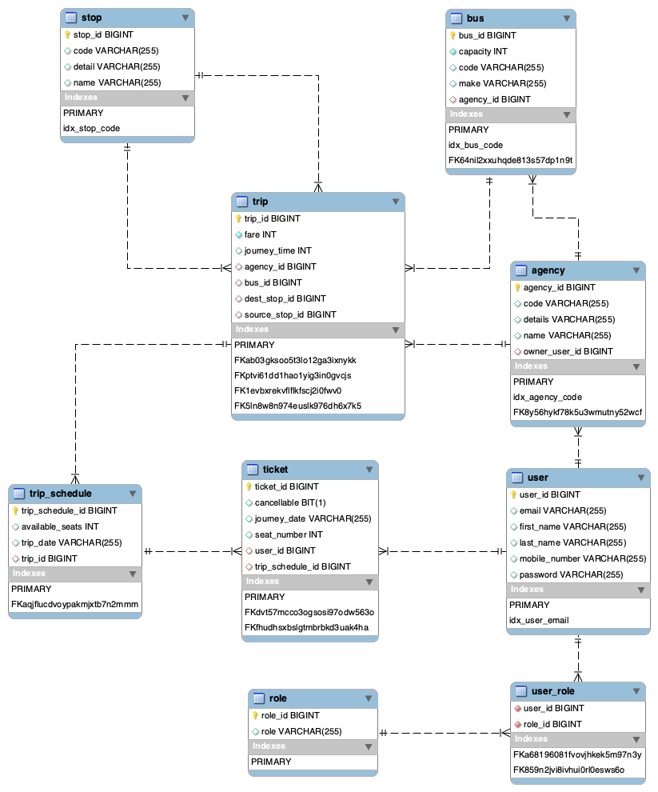

Terdapat 5 method yang akan menjadi API dan terdiri atas 4 kelompok berdasarkan HTTP verb yaitu :

1. GET, dalam penggunaannya method untuk kelompok HTTP verb ini adalah untuk mengambil atau membaca data.  Method pada kelompok ini biasanya mengembalikan suatu keluaran/output yang kadang bisa disebut sebagai **function**.
2. POST, dalam penggunaannya method untuk kelompok HTTP verb ini adalah untuk membuat (create) item/resource baru.  Kelompok method ini biasanya tidak mengembalikan keluaran/output yang kadang disebut **procedure**.
3. PUT, dalam penggunaannya method untuk kelompok HTTP verb ini adalah untuk mengupdate item/resource yang telah ada. (idem dengan point 2).
4. DELETE, dalam penggunaannya method untuk kelompok HTTP verb ini adalah untuk menghapus item/resource yang telah ada. (idem dengan point 2).